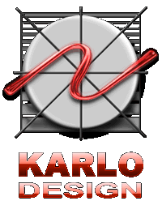
ООО «Карло Дизайн» Тел./факс 441-39-76, тел. 441-38-51, 8-906-255-70-82 Санкт-Петербург, ул. Магнитогорская д. 51, к. 2, оф 509,511
www.karlo-design.ru karlo-design@mail.ru

НАШЕ ПРЕДЛОЖЕНИЕ
Мы можем предложить Вам следующие виды услуг:
- Разработка проектов перепланировок и реконструкций различных типов объектов
(от 10000 руб. проект).
- Разработка проектов организации входов, фасадов. Паспорта фасадов. (от 15000 руб. проект)
- Согласование проектов и перевод в нежилой и жилой фонды. (от 15000 руб. проект)
- Ввод в эксплуатацию объектов законченных строительством. (от 15000 руб. проект)
- Архитектурно- строительное и технологическое проектирование реконструируемых и вновь возводимых зданий. (городские и загородные объекты) (от 20000 руб. за проект)
- Разработка конструкций, модулей. (От 5000 руб. за проект)
- Дизайн интерьера. (от 15000 руб. проект)
- Ландшафтный дизайн и проекты благоустройства. (от 15000 руб. проект)
- Разработка малых архитектурных форм, предметов мебели и интерьера., фирменного стиля.
(от 10000 руб. проект).
10. 3-D визуализация объектов. (от 10000 руб. проект).
11.Разработка генеральных планов. (от 20000 руб.)
12. Разработка проектов внутренних и внешних инженерных сетей и коммуникаций. (от 10000 руб. проект).
- Разработка проектов организации строительства. . (от 20000 руб.)
- Разработка сметной документации.
- Ремонтно-отделочные и строительно-монтажные работы.
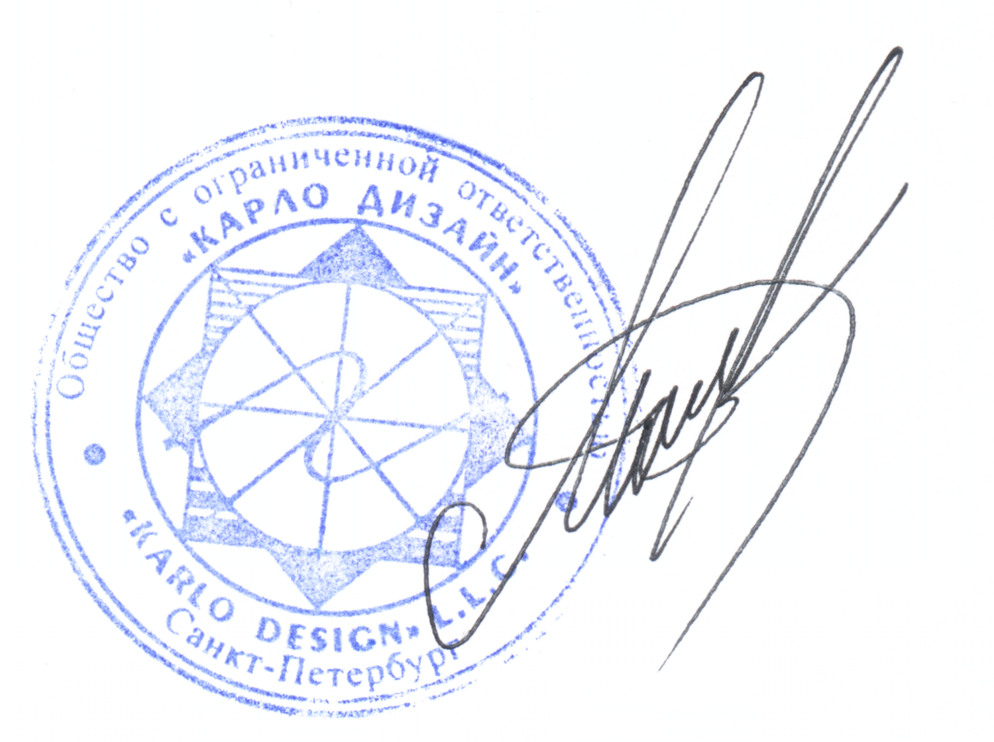
С Уважением!
Генеральный директор Мелоян Карен Робертович
+79062557082

Тел./факс 441-39-76, тел. 441-38-51, 8-906-255-70-82 Санкт-Петербург,
ул. Магнитогорская д. 51, к. 2, оф 509,511
www.karlo-design.ru karlo-design@mail.ru

